РОССИЙСКАЯ ФЕДЕРАЦИЯ
ИРКУТСКАЯ ОБЛАСТЬ
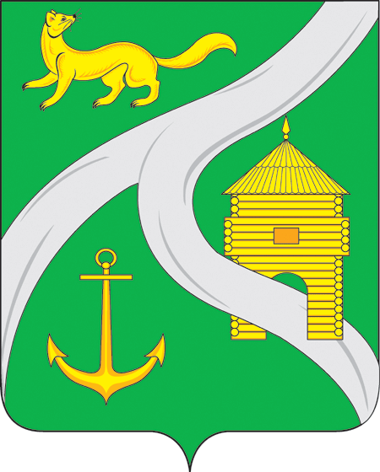
МУНИЦИПАЛЬНОЕ ОБРАЗОВАНИЕ
«ГОРОД УСТЬ-КУТ»
ГЛАВА

ПОСТАНОВЛЕНИЕ

от 27 ноября 2014 г. № 1266-п

О введении режима
«Повышенная готовность»
на территории Усть-Кутского
муниципального образования
(городского поселения)

В связи с обращениями руководителей ООО «Пламя», ООО «УК Бирюса», «Ленская тепловая компания» и критической ситуацией, складывающейся на территории Усть-Кутского муниципального образования (городского поселения), связанной со снижением запаса топлива на теплоисточниках, на основании Федерального Закона РФ от 21.12. 1994 г. № 68-ФЗ «О защите населения и территорий от чрезвычайных ситуаций природного и техногенного характера», протокола заседания комиссии по чрезвычайным ситуациям и пожарной безопасности при администрации Усть-Кутского муниципального образования (городского поселения) № 10 от 27.11.2014г., руководствуясь ст. 14 Федерального Закона № 131-ФЗ от 06.10.2003г. «Об общих принципах организации местного самоуправления в Российской Федерации», ст. ст. 6, 40, 44 Устава Усть-Кутского муниципального образования (городского поселения),

ПОСТАНОВЛЯЮ:

1. Ввести режим «Повышенная готовность» на территории Усть-Кутского муниципального образования (городского поселения) с 18-00 час. местного времени 27.11.2014 года до особого распоряжения.
2. Управляющему делами администрации Усть-Кутского муниципального образования (городского поселения) (Мохов А.И.) составить график дежурства ответственных лиц администрации Усть-Кутского муниципального образования (городского поселения) до отмены режима «Повышенной готовности».
3. Данное постановление опубликовать в газете «Ленские вести», на официальном сайте Администрации муниципального образования «город Усть-Кут» в сети «Интернет» www.admustkut.ru.
4. Контроль за исполнением настоящего постановления возложить на первого заместителя главы Усть-Кутского муниципального образования (городского поселения) – председателя комиссии по чрезвычайным ситуациям и пожарной безопасности при администрации муниципального образования «город Усть-Кут» (Жданова А.В.).

Глава
муниципального образования
«город Усть-Кут» В. Г. Кривоносенко

